Liebe Nachbarn,
In Deutschland landen bis zu 50 % aller produzierten Lebensmittel nicht auf dem Teller, sondern werden weggeworfen. Um dieser enormen Verschwendung entgegen zu wirken, engagiere ich mich ehrenamtlich als Lebensmittelretter/-in im Rahmen des Freiwilligen-Programms des Foodsharing e.V.
Das heißt, ich hole überschüssige Lebensmittel bei verschiedenen Betrieben ab und verteile sie dorthin, wo sie Verwendung finden. Dazu nutze ich meist die Plattform www.foodsharing.de, möchte aber auch euch Nachbarn daran teilhaben lassen, denn nichts ist naheliegender als die Lebensmittel in seinem nahen Umfeld zu verteilen. Wenn ihr hin und wieder gerne Lebensmittel von mir annehmen möchtet, dürft ihr euch in diese Liste eintragen oder ihr sprecht mich einfach an.
Es handelt sich um Ware, die vom Handel aus den unterschiedlichsten Gründen aussortiert werden. Das können Backwaren sein, die nach Ladenschluss übrig sind, Obst und Gemüse, weil es Druckstellen hat oder einfach nur, weil Regalfläche für die neue Lieferung gebraucht wird. Auch verpackte Produkte dessen Mindesthaltbarkeitsdatum überschritten ist, sind dabei. Ich prüfe die Unbedenklichkeit aller Lebensmittel nach bestem Gewissen und sortiere aus, was verdorben ist. Die letzte Entscheidung trifft aber immer derjenige, der sie isst. Auf die eigenen Sinne ist dabei meist Verlass und natürlich esse auch ich diese Sachen.
Selbstverständlich dürft Ihr auch bei mir an der Tür klingeln oder eine Notiz hinterlassen,
wenn Ihr einmal zu viele Lebensmittel zu Hause habt.
Ich freue mich, wenn ihr mitmacht,
Eure / Euer
Name | Etage | Uhrzeiten,  zu denen geklingelt, werden darf (von → bis) | Besonderheiten /  Allergien / Ernährungsform

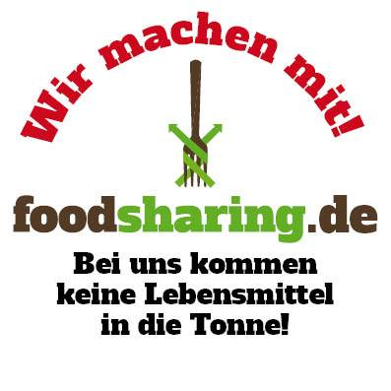

Wenn ihr außerdem bei den Abholungen in der Umgebung mithelfen wollt, habt ihr auf der Freiwilligenplattform des Foodsharing e.V. www.Lebensmittelretten.de die Möglichkeit, euch als Foodsaver zu registrieren und aktiv zu werden..



